23年6月电商部发票报销明细说明
在2020爱康集团短视频直播平台代运营项目201103项目中，2023年6月抖音电商部需报销费用总计：1730.13元

- 已有发票，共计1520元
1，KT板发票：2张纸质发票，3张电子发票，共计1478元
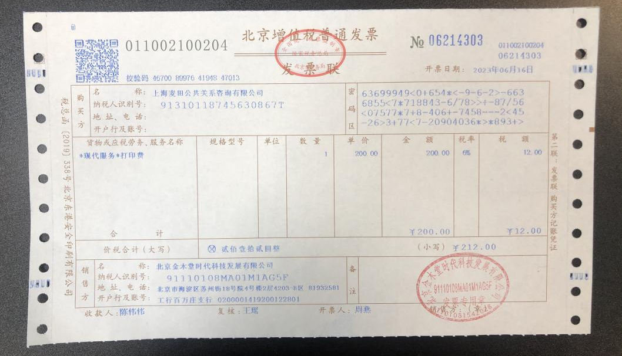
（北京-金木堂图文 2023/6/13 -6块kt板40*60 cm）1次

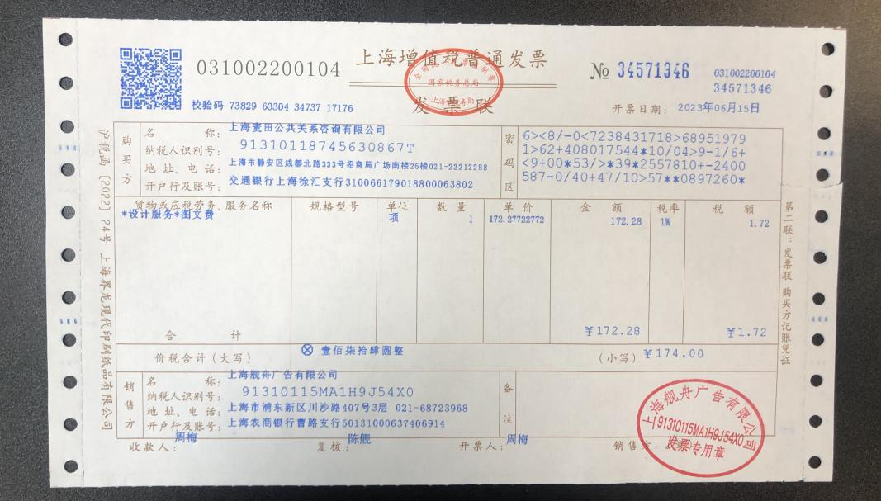
（上海-新世纪图文 2023/6/12 -6块kt板40*60 cm）1次

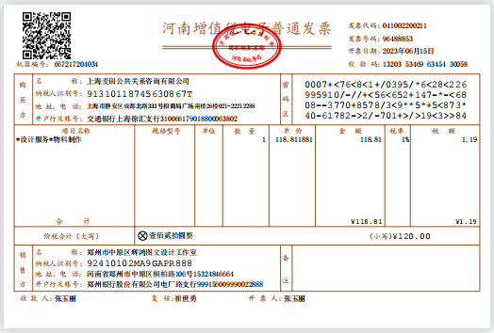
（郑州-辉鸿图文 2023/6/2 -7块kt板 40*60 cm ）1次

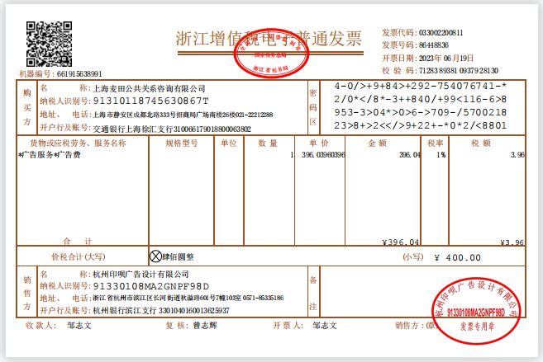
（杭州-印呗图文 2023/6/2 -10块kt板 40*22.5 cm
2023/6/13 -7块kt板 40*60 cm
2023/6/15 -6块kt板 40*22.5 cm）3次

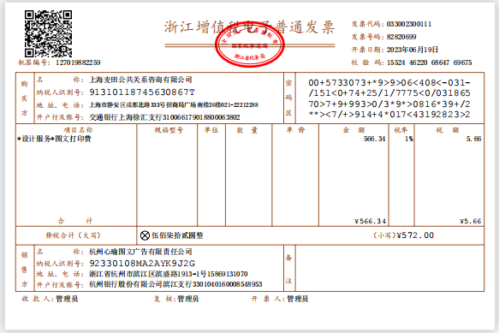
（杭州-左岸图文 2023/5/25- 6块kt板 40*60 cm
2023/6/5 -7块kt板 40*60 cm
2023/6/17- 7块kt板 40*60 cm ）3次

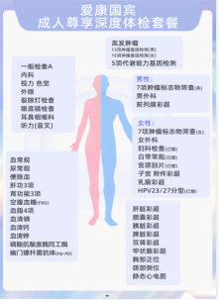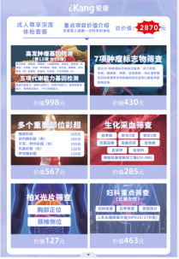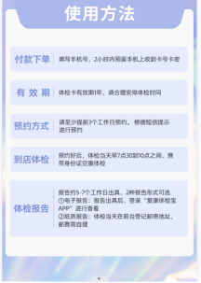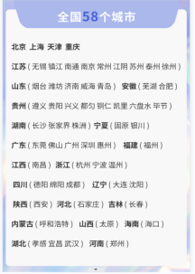
- KT板示例

2，发票顺丰快递费用：1张电子发票，共计42元
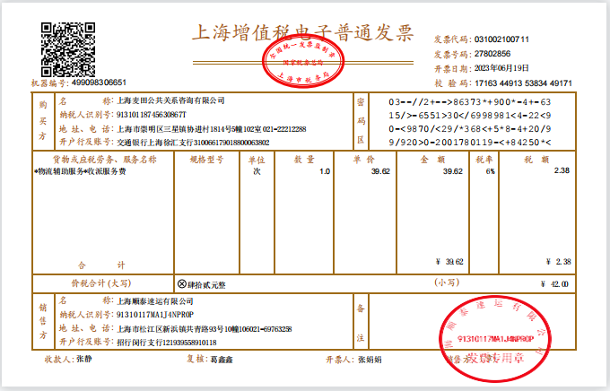

- 未能开发票项目明细，共计210.13元
- 客户未体检项目需线下退款，共1次，共计210.13元。
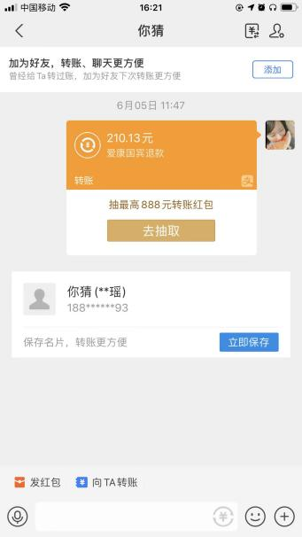

- 代替发票明细，共4张，共计213.63元
1.滴滴发票，共4张，共计213.63元。
